**转专业申请系统操作说明**

**第1步：打开教务管理系统**

打开温州理工学院教务处网站，在功能栏中找到“教务管理系统”，打开。

**第2步：登录教务管理系统**



用户名为学号，初始密码是身份证号码后六位，如在之前修改过，请使用修改后的密码。若忘记密码，可联系二级学院教学秘书。

**第3步：选择菜单项“报名申请”——“学生转专业申请”**

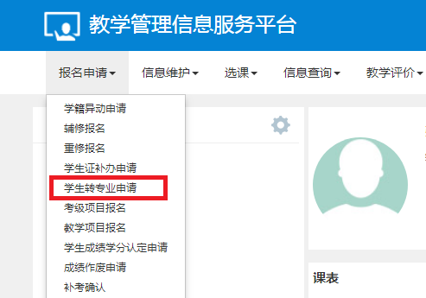

**第4步：进入申请界面。点击上方“申报”按钮，打开信息填写页面。**

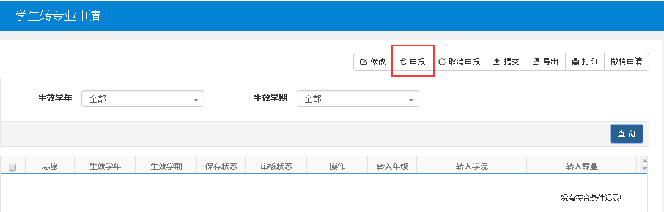

**第5步：填写转专业申请信息**

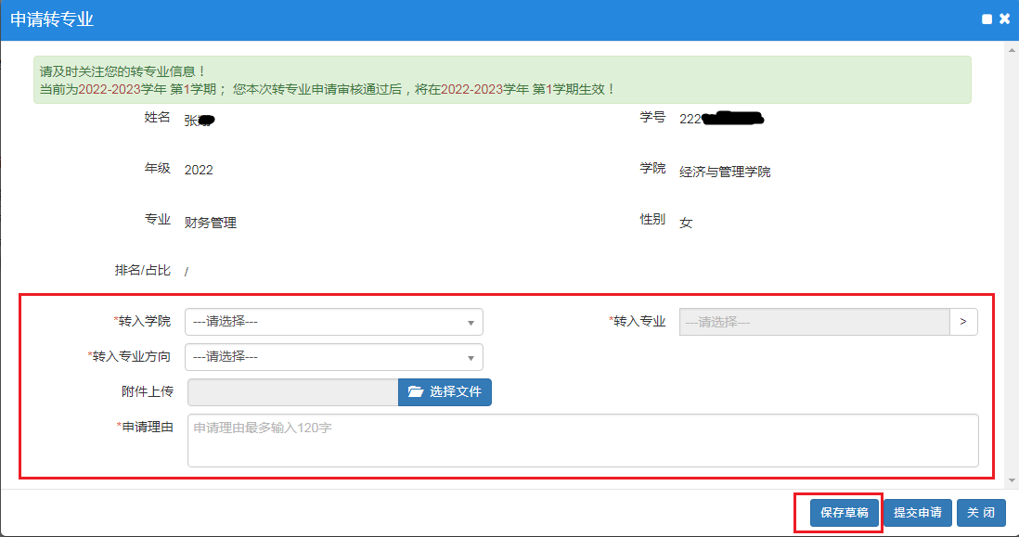

根据页面要求选择转入学院、专业、专业方向、申请理由，并上传所需附件（如有）。确认无误后点击“保存草稿”。

1. 如果不符合申报专业的接收条件，“确定”之后，将弹出提示窗口，无法申报所选专业。请重新选择自己符合条件的专业进行申报。



（2）如果成绩符合条件，点击“保存草稿”之后，将保存提交的申请。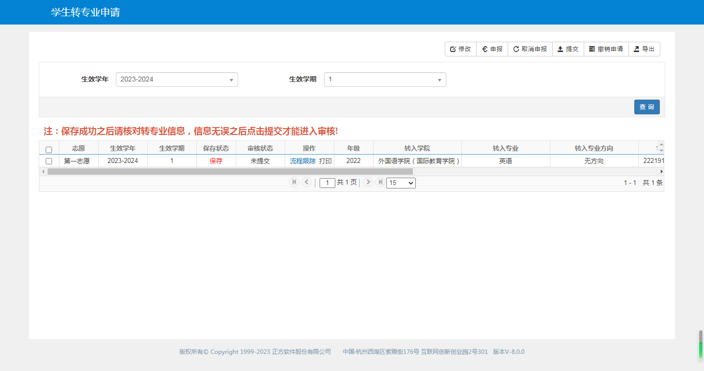

（3）如果要修改申请信息，请选中记录，点击上方的“修改”按钮，进行修改。

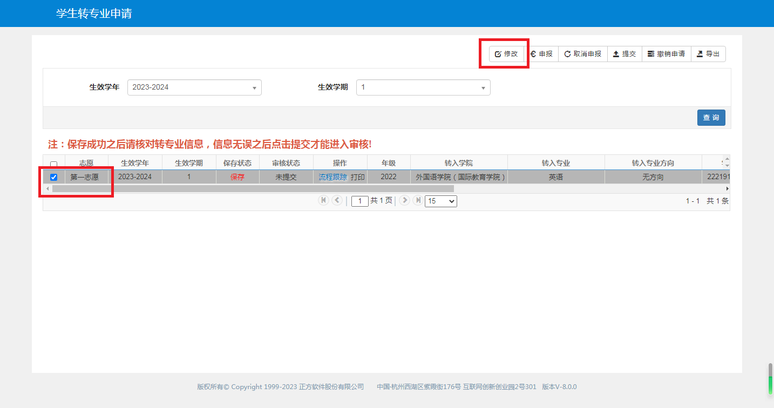

1. 信息无误后，选中志愿记录，点击“提交”按钮，提交申请。系统里面一定要提交，否则无法系统审核，视为未申请。

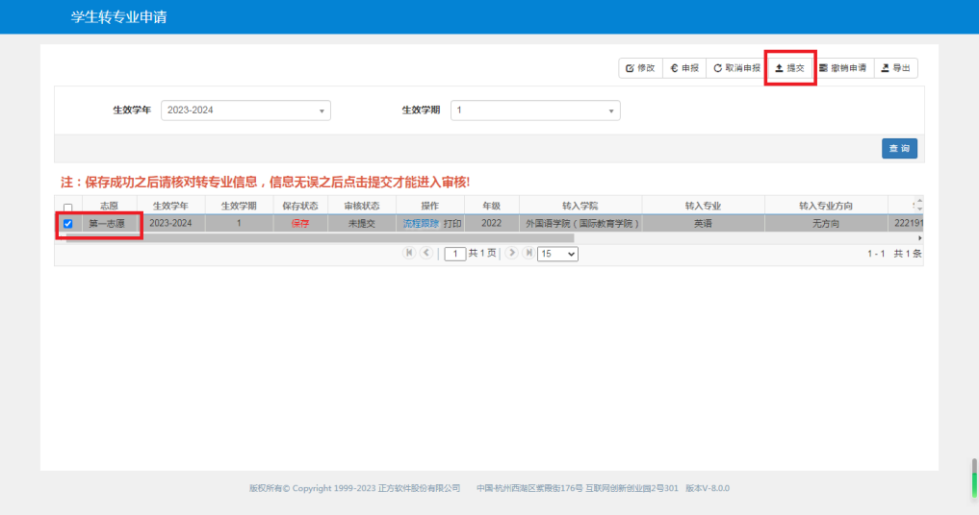

（5）提交之后，审核状态为“待审核”时，还可以选择记录，点击“撤销申请”，再次进行修改及提交。

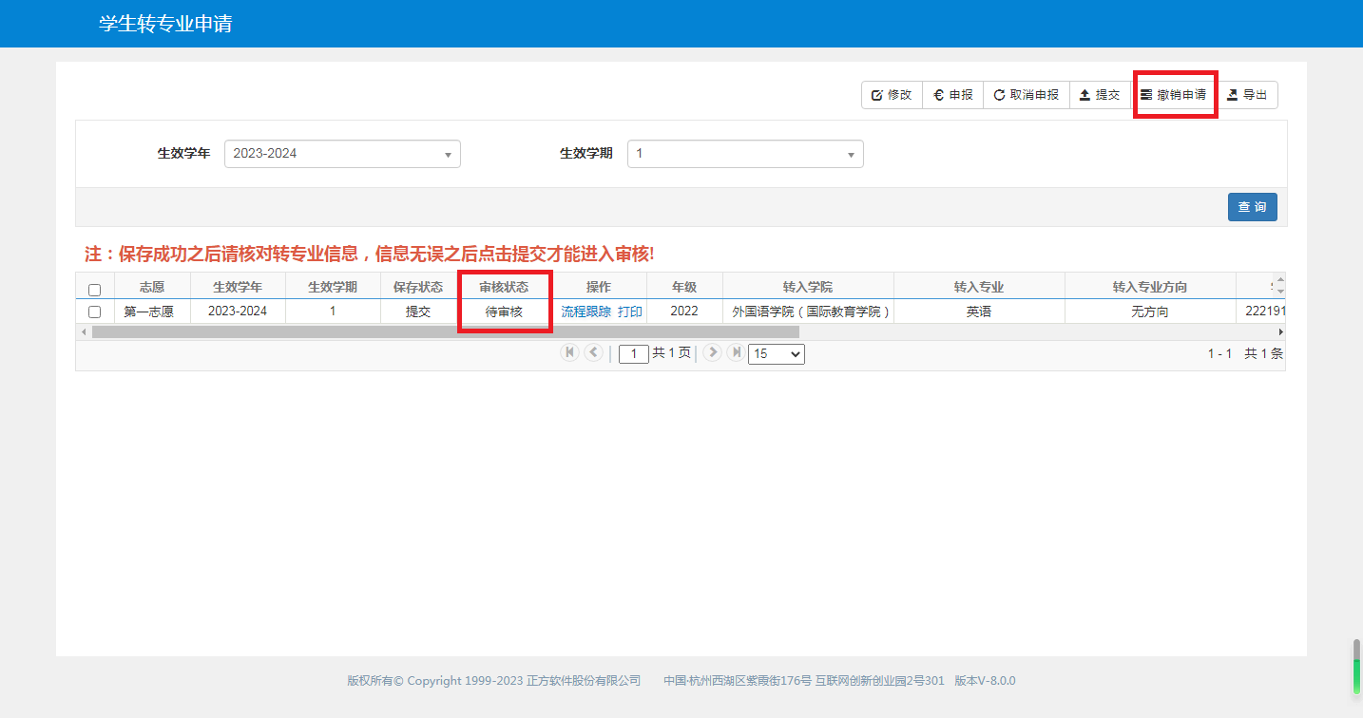

（6）未提交的申请，如果不需要的话，可以“取消申报”，删除该条记录。

**第6步：打印申请表格。**点击“打印”按钮，可以打印相应的申请表格。

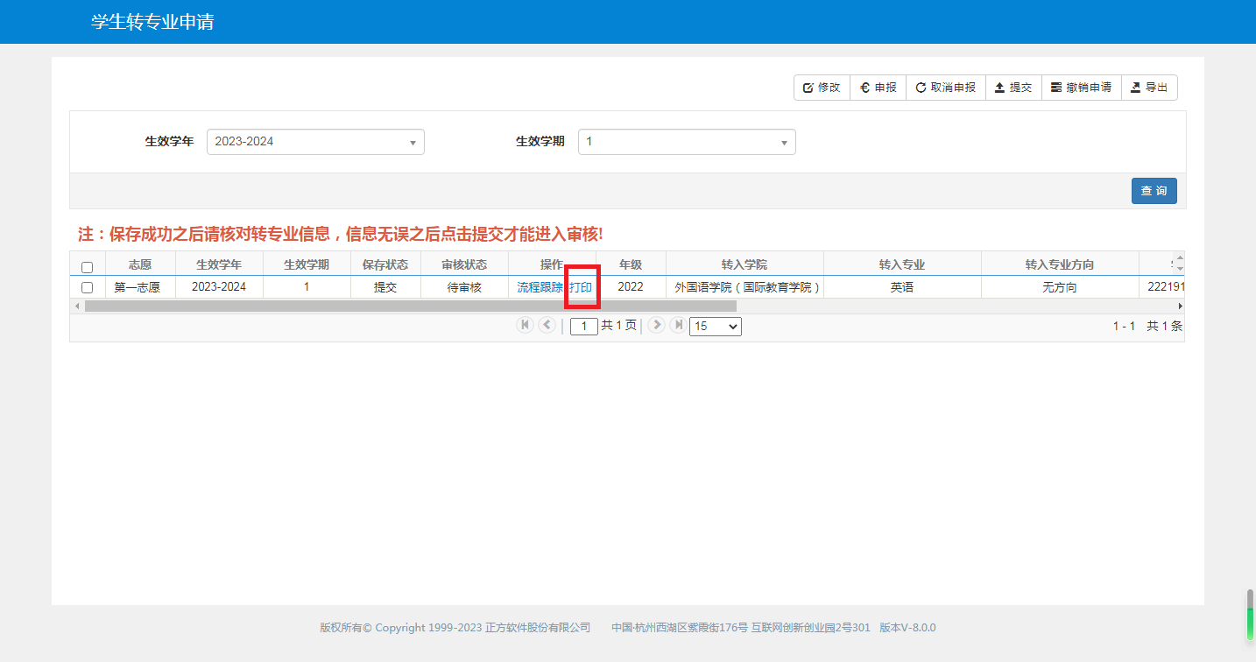

申请过程中，如有其他问题，可电话联系教务处0577-86680886郭老师。